V20240912

MCM-ICM:获得良好体验的步骤和技巧

注意:这篇文章附带，但不取代官方规则，注册，并在比赛网站上找到的指示信息(<https://www.contest.comap.com/undergraduate/contests/mcm>).请确保您理解并遵守竞赛网站上概述的规则和程序。

**介绍**

本文的目的是帮助和指导学生和导师参加数学建模竞赛(MCM)和跨学科建模竞赛(ICM)。在文章中，COMAP提供了从注册到提交解决方案的竞赛管理信息，以及确保您的竞赛体验顺利、成功和愉快的提示。

COMAP的数学建模竞赛(MCM)和跨学科建模竞赛(ICM)是国际竞赛，旨在为本科生(或以下)提供作为团队成员参与和提高他们的建模、解决问题和写作技能的机会。团队应用数学建模、开发和交流现实世界问题的解决方案。不允许本科及以上学历的个人。

本文分为三个部分:

* 比赛前-比赛注册和准备。
* 在竞赛过程中，避免团队和顾问的常见错误。
* 比赛结束后——提交解决方案报告并获得结果。寻找，这表明了一个重要的竞赛提示。

**比赛前**

参与者。MCM/ICM是真正的团队比赛。每队可由一名、两名或三名(最多允许)学生组成。历史上，最好的团队有三名成员。参赛队的所有学生必须在比赛开始时在同一所学校注册；COMAP不会对这条规则有任何例外。你的团队中不需要有数学专业的成员，学生团队成员可以来自任何研究领域。创建团队后，下一步是选择顾问。

顾问。你所在机构的任何教职员工或学生都可以扮演顾问的角色。顾问将作为团队的主要联系人，并帮助确保团队遵守竞赛规则和条例。指导老师不一定是数学系的。我们鼓励教员担任团队顾问，但是学生也可以担任顾问。

竞赛准备。我们鼓励团队和顾问通过查看往年的问题和解决方案来为比赛做准备。您可以在以下网址找到这些问题和解决方案，以及相关的竞赛文章[www.mathmodels.org。](http://www.mathmodels.org/)问题可以免费查看，解决方案和文章可供mathmodels.org会员使用。

最好的竞赛论文在一个有组织的和清晰的陈述中呈现完整的和逻辑的分析，而不仅仅是解决需求。这些论文易于阅读，易于理解，逻辑性强，内容全面。这些论文通常包括一些章节，这些章节阐述了带有合理性的假设、建模过程、建模/分析的结果、优点和缺点、敏感性以及结论。这些论文有内嵌的文档、脚注或尾注以及相关的参考文献。

竞赛提示

查看往年的问题，了解竞赛开始时你将面临的选择。理解MCM和ICM问题之间的一般差异，包括涉及的数学和涉及的主题(MCM:A-离散，B-连续，C-数据洞察；ICM :D-运筹学/网络科学、电子可持续性、F政策)。

注册。查看比赛信息，并通过比赛网站(<https://www.contest.comap.com/undergraduate/contests/mcm>)在报名截止日期前。COMAP不接受逾期注册。

MCM/ICM的报名费为每队100美元。请只登记将参加比赛的队伍。报名费不予退还。

MCM/ICM注册流程已经简化，分为两部分:顾问注册和团队注册。顾问可以注册任意数量的团队，并且应该为同一个顾问下的所有团队使用相同的电子邮件地址和密码。

第1步-顾问注册:注册过程将引导顾问通过一系列要求提供电子邮件地址和联系信息的屏幕。逐步浏览屏幕时，输入所需的信息。确保使用有效的当前电子邮件地址，以便我们可以在比赛前、比赛中或比赛后的任何时候使用该地址与您联系。

步骤2 -团队注册:顾问注册后，他们现在可以登录并完成团队注册过程。参赛队必须在报名截止日期前通过竞赛网站报名。必须在比赛开始前指定团队成员。团队注册过程的第一步是支付100美元的注册费。在我们收到您的金融机构的批准后，系统将为您的团队发放一个控制号。您的团队没有正式注册，直到您收到一个团队控制号码。如果您要注册多个团队，您必须为每个团队重复此过程。

请务必打印显示您团队控制编号的页面，因为该页面列出了您在注册时输入的顾问ID编号和电子邮件地址。您稍后将需要这些信息来完成竞赛程序。此外，这是您的交易收据/发票。您将不会收到确认您注册的电子邮件。

竞赛提示

请务必打印或保存一份您团队的收据/发票，并附上您的顾问ID号和控制号。团队编号和控制编号相同。例2500001。

右边是发票/收据的示例，团队编号和顾问ID编号以红色突出显示。

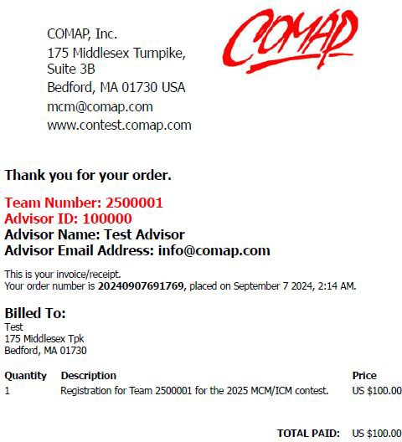

请务必保留一份该信息的副本，因为您将在比赛中需要它。

示例:

团队编号:2500001顾问ID: 100000

竞赛提示

您可以通过登录您的顾问帐户来访问您的收据/发票、顾问ID号和团队编号。查看图像以了解详细信息。

**指导管理页面**

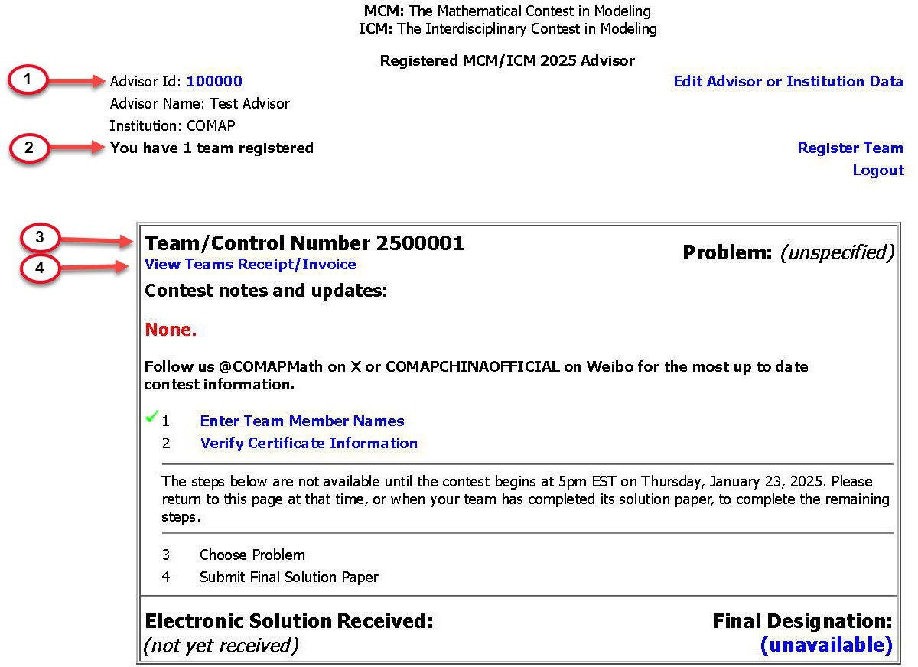

您的顾问ID号

你注册了多少个团队

团队编号

点击此处查看/打印您的收据/发票

**在比赛期间**

查看问题。竞赛问题将在竞赛开始当天美国东部时间下午5点整公布。团队成员可以通过访问来查看问题<https://www.contest.comap.com/undergraduate/contests/mcm>。

竞赛问题将在竞赛开始当天美国东部时间下午4:50准时在这些镜像网站上公布

<https://www.comapmath.com/MCMICM/index.html>(亚洲)<https://www.comap-math.org/mcm/index.html>(北美)<https://www.mathportals.org/mcm/index.html>(北美)<https://www.immchallenge.org/mcm/index.html>(北美)

查看问题不需要密码；只需在比赛开始后访问任何一个比赛网站，你就会看到一个查看问题的链接。如果您无法访问任何网站，您的本地互联网连接可能有问题。我们强烈建议您将上面的镜像站点列表加入书签或保存起来，以供以后参考。

竞赛提示

竞赛问题比COMAP主网站提前10分钟在镜像网站上发布。对这些镜像站点的访问可能响应更快，因为它们的流量可能更少。

问题选择。竞赛问题页面将包含一个zip文件的链接，该文件包含3个MCM问题和3个ICM问题的文件夹。参赛队可以自由选择六个问题中的任何一个，但只能提交一个问题的答案。任何相关的数据文件或支持材料都将包含在问题文件夹中。这六个问题的分类如下所示:

* **MCM问题A(连续)**
* **MCM问题B(离散)**
* **MCM问题C(数据洞察)**
* **ICM问题D(运筹学/网络科学)**
* **信息和通信管理问题E(可持续性)**
* **ICM问题F(策略)**

竞赛提示

在选择你团队的问题之前，请务必仔细阅读问题陈述。每个问题都有不同和具体的要求，如要求的备忘录或信件，具体的解决方案格式，和/或页数限制。你可以处理多个问题，但只能提交其中一个问题的解决方案。

竞赛援助。在MCM/ICM竞赛期间，参赛队不得向其团队以外的任何人寻求答案、想法或信息，或寻找适当的资源，包括他们的顾问、其他教师、其他学生和/或相关领域的专家或专业人士。此限制包括不得使用电子社交媒体，例如但不限于:电子邮件、短信、聊天室、互动博客、Twitter、微博、帮助或支持网站等。此外，严禁在比赛期间以任何形式或媒体发布或分享问题陈述的任何部分或全部、您团队的解决方案流程或任何部分或全部工作。COMAP将取消任何违反此规则的团队的资格或视为不成功。相关的问题是意图的问题:每个学生小组都需要在没有他人帮助的情况下，发展出所有实质性的分析和解决方案。COMAP在比赛期间持续监控互联网，以发现违反比赛规则的行为。

对比软件。COMAP将每个提交的解决方案与您的团队选择的问题的所有其他解决方案进行比较。这种比较的结果识别出与其他论文完全相同和/或相似的解决方案和/或部分解决方案。COMAP使用这些结果来验证您团队解决方案的原创性。

来源和参考文献。团队可以使用任何无生命的数据或材料来源:计算机、软件、参考资料、网站、书籍等。所有资料来源必须使用内嵌文件、脚注或尾注，以及参考部分的完整书目引用。数据或材料(图片、图形、图表、背景信息、想法等)未注明来源。)可能导致降低奖励等级，或者如果被认为是剽窃，将被取消资格。

在整个比赛期间，可以在MCM/ICM问题页面上找到问题注释和更新。如果您还有网站上未涉及的问题，可以发送电子邮件至[mcm@comap.org](mailto:mcm@comap.org)。确保在你的信件中包含团队编号。

竞赛提示

关注X上的COMAPMath或微博上的COMAPCHINAOFFICIAL，了解比赛前、比赛中和比赛后的最新信息。请务必在比赛期间查看网站上的任何更新。COMAP将用任何更新的竞赛信息更新网站，这些信息可能包括特定问题的更新。

**解决方案/提交。**

解决方案报告长度。MCM/ICM解决方案报告的最大长度为25页。鼓励使用目录，并计入页数限制。参考列表(或参考书目)、注释页和任何附录都计入页数限制，并应包含在解决方案页之后。

人工智能使用报告。在你的报告中清楚地指出LLMs或其他人工智能工具的使用，包括使用了哪个模型以及用于什么目的。请使用内联引文和参考文献部分。同时附上人工智能使用报告([此处描述](https://www.contest.comap.com/undergraduate/contests/mcm/flyer/Contest_AI_Policy.pdf))在你25页的解答之后。这一部分没有页数限制，不会被算作25页解答的一部分。

Adobe PDF和12点字体。包括摘要页在内的论文必须为英文，以至少12号字体的可读字体打印，并且必须使用US Letter或A4纸大小。解决方案必须完全由书面文本组成，可能只包括数字、图表或其他书面材料。不接受非纸质支持材料，如计算机文件或软件。

竞赛提示

完整的MCM/ICM提交没有具体要求的最小页面长度。你最多可以用25页来写你所有的解决方案和任何你想包含的附加信息(例如:绘图、图表、计算、表格)。接受部分解决方案。我们允许谨慎使用人工智能，如ChatGPT，尽管它不是创建问题解决方案的必要条件。如果您选择使用生成式人工智能，您必须遵循COMAP AI使用政策。这将产生一个额外的AI使用报告，您必须将其添加到PDF解决方案文件的末尾，并且不计入您的解决方案的25页总页数限制。

团队控制编号。解决方案论文必须在每页顶部显示团队控制编号和页码；例如，在每页上使用以下页眉:

团队# 321第6页，共13页

竞赛提示

请务必仔细检查您的团队号码，因为打错或调换号码并不罕见。

学生团队成员、顾问或机构的名称不应出现在电子解决方案的任何页面上。解决方案不应包含除团队控制号之外的任何识别信息。

竞赛提示

不要包含任何类型的团队标识，如学生姓名、机构名称或地理区域。如果你被要求在提交时附上一封信，确保不要在信上签上你的名字。如果你觉得这封信需要一个正式的结尾，我们建议使用:真诚的，团队#2000000。

提交解决方案报告。每个团队需要使用新的在线提交页面提交其解决方案的Adobe PDF电子副本<https://forms.comap.org/241335097294056>。

**任何团队成员或顾问都可以提交PDF文件。你将需要你的小组的控制号码，顾问id号码和你的问题选择来完成你的提交。**

* 使用您团队的控制编号作为您的PDF文件附件的名称。例如:

**2000000.pdf**

竞赛提示

请务必仔细命名您的文件，并检查您的团队号码，因为这是不常见的错误输入或调换一个号码。

* COMAP将只接受您的解决方案的Adobe PDF文件。不要在你的邮件中包含程序或软件，因为它们不会被用于评判过程。每次在线提交仅限一个团队的解决方案。你的小组总结应该放在你的文件的第一页，而不是单独的第二页。*注意:PDF附件必须小于20MB！！

真实性。通过在竞赛期间提交PDF解决方案论文，您可以保证作品完全是您自己的。COMAP调查并严肃对待所有涉嫌剽窃的案例。MCM/ICM还使用比较软件来识别提交的竞赛论文中可能存在的剽窃行为。抄袭将导致取消资格。

**比赛结束后**

我们建议您使用顾问登录链接登录竞赛网站，以确认COMAP收到了您团队的电子解决方案。

竞赛提示

电子解决方案状态将在竞赛截止日期过后更新。在大多数情况下，解决方案状态将在竞赛结束后24-48小时内更新。



如果48小时后，您的团队解决方案显示为(尚未收到)，这表明我们没有收到您的团队提交的PDF。请尽快通过电子邮件联系我们，并附上您的团队控制号码。



评判。评选将于3月至4月完成，结果将于每年的4月30日或之前公布。解决方案论文将被认定为不合格、不成功、成功的参与者、荣誉奖、有价值的论文、决赛论文或杰出的获奖者。

结果出来后，您可以使用顾问登录链接登录竞赛网站，以验证您团队的最终名称。



COMAP将不会重新评审任何竞赛论文。所有竞赛论文都经过严格的评审过程，COMAP支持授予论文的名称。我们建议您在竞赛结束后回顾优秀论文并阅读评委的评论，以深入了解最佳论文的内容和陈述质量。

一旦结果在网站上公开，PDF证书将可供下载。证书上学生姓名的拼写和顺序是由你的团队顾问输入的，COMAP不会更改或编辑这些信息。

竞赛提示

学生名字的顺序对参与没有影响或重要性。在COMAP和大赛导演的眼里，所有队员都是平等的。指导老师应该确保在注册时正确拼写团队成员的名字。

如果您发现您的证书有错误，请发送电子邮件至COMAP，告知您的团队编号、错误和更正。我们只会纠正拼写错误和错别字。我们不会更改任何其他信息。

**资源指南**

[MCM/ICM:注册演练](https://www.contest.comap.com/undergraduate/contests/mcm/flyer/MCM-ICM_Registration.pdf)

本文的目的是帮助和指导顾问参与MCM/ICM。在这篇文章中，COMAP提供了有关竞赛注册过程的信息。

[在COMAP竞赛中使用大型语言模型和生成性人工智能工具](https://www.contest.comap.com/undergraduate/contests/mcm/flyer/Contest_AI_Policy.pdf)

这一政策是由大型语言模型(LLM)和生成式人工智能辅助技术的兴起推动的。该政策旨在为团队、顾问和评委提供更大的透明度和指导。这项政策适用于学生工作的所有方面，从模型的研究和开发(包括代码创建)到书面报告。由于这些新兴技术正在快速发展，COMAP将酌情完善这一政策。

[MCM-ICM:在线提交流程](https://www.contest.comap.com/undergraduate/contests/mcm/flyer/MCM-ICM_SubProcess.pdf)

这篇文章的目的是帮助和指导学生和顾问参与MCM/ICM。在这篇文章中，COMAP使用新的在线提交页面提供了有关新的在线提交流程的信息[https://forms.comap.org/241335097294056.](https://forms.comap.org/241335097294056)你将需要你的小组的控制号码，顾问id号码和你的问题选择来完成你的提交。